**COMPTE RENDU DU CONSEIL MUNICIPAL DU VENDREDI 9 JUILLET 2021 18H30**

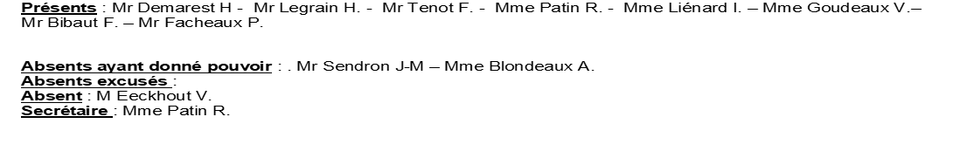

**NOMINATION D’UN AGENT RECENSEUR : RECENCEMENT 2022**



**NOMINATION D’UN COORDONNATEUR COMMUNAL : RECENSEMENT 2022**

Monsieur Le Maire expose au Conseil Municipal que dans le cadre du recensement 2022 la nomination d’un coordonnateur Communal.

Mme LEPREUX Cécile a été nominé en qualité de coordonnateur communal.

**DESIGNATION D’UN MEMBRE TITULAIRE ET D’UN MEMBRE SUPPLEANT A LA CLECT**

Monsieur le Maire informe l’assemblée qu’en vertu de l’article 1609C nonies IV du Code Général des Impôts, une

commission locale d’évaluation des charges transférées doit être créée entre l’établissement public de coopération intercommunale et ses communes membres.

La CLECT a pour objet d’évaluer le montant des charges transférées entre les communes et l’EPCI. Elle fournit une

estimation prospective des charges susceptibles d’être transférées par les communes à l’EPCI ou par ce dernier aux communes, à la demande du conseil de la communauté mais aussi à la demande d’un tiers des conseils municipaux des communes membres.

Cette commission est composée de membres des Conseils municipaux des communes concernées et chaque Conseil municipal dispose d’au moins un représentant titulaire et un représentant suppléant, désignés au sein et par les conseils municipaux des Communes membres.

Le nombre de la commission est lui déterminé par le Conseil Communautaire.

Par délibération en date du 23 septembre 2020, le Conseil communautaire a fixé le nombre de délégués de la CLECT à

deux membres par commune : un représentant titulaire et un représentant suppléant.

Aussi, il est proposé à la désignation au sein du Conseil Municipal d’un représentant titulaire et d’un représentant

Suppléant pour siéger au sein de la CLECT ;

Dans la mesure où aucune disposition législative ou réglementaire ne prévoit expressément que les membres de la CLECT sont élus, il appartient au Conseil Municipal de décider du mode de scrutin pour procéder à l’élection des membres de la CLECT.

Monsieur le Maire propose qu’en application de l’article L.2121-21 du Code Général des collectivités territoriales, il soit procédé à cette désignation par un vote à main levée si le Conseil Municipal en décide à l’unanimité.

Dans le cas contraire, il sera procédé à un vote à bulletin secret.

**Se porte candidat pour être membre titulaire : Mr DEMAREST Hugues**

**Se porte candidat pour être membre suppléant : Mr LEGAIN Hervé**

**RESILIATION DU CONTRAT DE MAINTENANCE CLOCHE EGLISE – ETS BODET**

Monsieur Le Maire informe au Conseil Municipal qu’un contrat de maintenance n°CC1014504 a été souscrit en date du 06/03/2014.

Vu les conditions d’entretien de la cloche de l’Eglise, Monsieur Le Maire propose au Conseil Municipal la résiliation du contrat n°CC1014504 : EQUIPEMENT MECANIQUE CLOCHE TIRAGE CORDE.

**CONVENTION CONCERNANT LES CHARGES DE FONCTIONNEMENT DES ECOLES PUBLIQUES**

Monsieur Le Maire expose au Conseil Municipal qu’une convention est nécessaire concernant les charges de fonctionnement des écoles publiques.

La ville de Chauny a sollicité les communes de résidence, le remboursement des frais qu’elle a été amenée à exposer en raison de la scolarisation dans ses écoles publiques d’enfants desdites communes avec un abattement de 50% en cas d’accord de participation ou 100% sans accord.

La commune de Chauny et la Commune d’Annois conviennent qu’il sera appliqué un abattement de 50%¨sur la contribution due par la Commune de résidence pour les enfants d’Annois suite à la signature de la Convention.